**Сушко Миколай (Suszko Mikołay)**

23 сентября 1800 г – крестный отец Марты Эльжбеты, дочери Рандаков Данилы и Маланьи с деревни Горелое (НИАБ 136-13-949, лист 103об, №30/1800-р (коп)).

**НИАБ 136-13-949:** Лист 103об. **Метрическая запись №30/1800-р (коп).**

(См. тж.: НИАБ 136-13-894, лист 42,№27/1800-р (ориг))

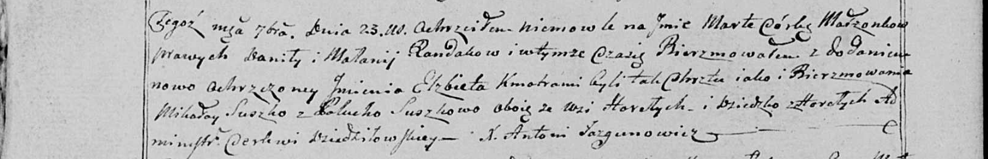

Дедиловичская Покровская церковь. 23 сентября 1800 года. Метрическая запись о крещении.

Randakowna Marta Elżbieta – дочь родителей с деревни Горелое.

Randak Daniła – отец.

Randakowa Małania – мать.

Suszko Mikołay – кум, с деревни Горелое.

Suszkowa Palucha - кума, с деревни Горелое.

Jazgunowicz Antoni – ксёндз.